TRAVESÍA ANDINA
10N/11D
(Lima, Paracas, Cusco y Puno)

SALIDAS: Diarias.
VIGENCIA DE VENTA: Hasta el 15 de diciembre de 2025 o hasta la próxima actualización del mismo.
VIGENCIA DE VIAJE: 01 de Enero hasta el 15 de Diciembre del 2025. Ver suplemento de fechas especiales.

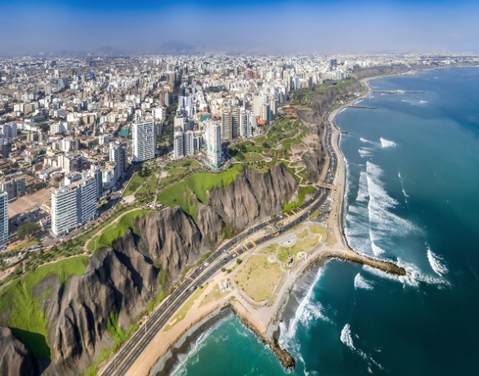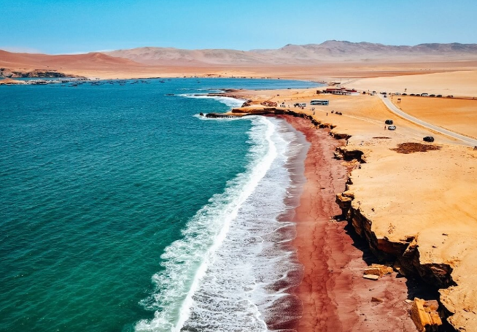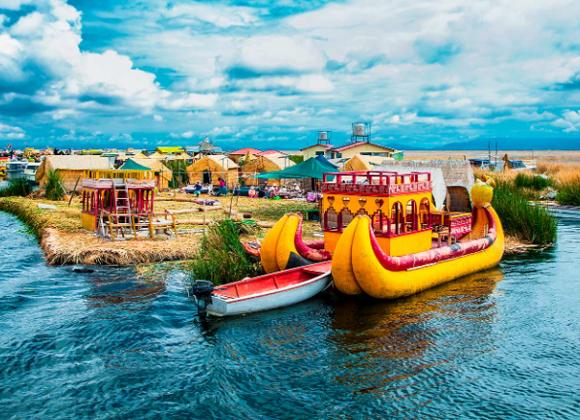

ITINERARIO
Emprenderemos una ruta de aventuras. La Ruta del Pisco, las Líneas de Nasca, Machu Picchu y el Lago Titicaca en un mismo viaje. Tres maravillas del mundo, tres formas de ver la vida.

NTS-AV-FT-14 VR. 1 – 06/12/2024
Programa: PER TA111 V2 Fecha de 16-12-2024
Día 01: Bienvenida a Lima, Ciudad de los Reyes y Museo Larco de las Culturas
Llegada a Lima, bienvenida y asistencia en su traslado al hotel.
Un exclusivo e intenso recorrido por el Centro Histórico de Lima, nos llevará a conocer y admirar las reliquias arquitectónicas que forman parte de esta Lima antigua, que ha sido reconocida por la UNESCO como Patrimonio Cultural de la Humanidad. El Convento de Santo Domingo, es el inicio de esta magnífica experiencia. Construido durante la fundación de Lima. En este recinto se fundó la Universidad Mayor de San Marcos, la más antigua de América. En el interior, el coro con la sillería más antigua del país; y la biblioteca, con 25,000 libros, algunos impresos en el siglo XV tienen un valor histórico invaluable. Los restos de San Martín de Porres, San Juan Masías y Santa Rosa de Lima yacen en su interior. Cruzando la Plaza Mayor, el Palacio de Gobierno y Municipal, ingresamos a la Catedral, joya de la historia de Lima, con obras de arte que nos acercarán a la Lima colonial. Dejaremos el Centro y nos dirigiremos al Museo Larco, lugar donde tendremos una clara visión de las Culturas que poblaron el Perú Antiguo. Nos sorprenderemos con las piezas de Oro, textiles y cerámicos eróticos que son parte de la colección que nos introducirán en la cosmovisión del antiguo peruano. El almacén de este Museo estará abierto en nuestra visita para apreciar las expresiones de arte que plasmaron en sus cerámicas.

Día 02: Paracas y Enigmas de las Lineas de Nasca
A la hora coordinada, salida en bus a Paracas. Llegada y traslado al aeródromo para sobrevolar las enigmáticas líneas de Nasca, enormes dibujos que sólo pueden ser apreciados desde el aire y representan diversos insectos y animales como el mono, el colibrí, el cóndor o la araña, se piensa que fue un gran calendario astronómico diseñado por los antiguos pobladores del desierto. Acomodación en el hotel de Paracas.

Día 03: La Ruta del Pisco
En nuestro camino a esta región de viñedos, incursionaremos en el desierto iqueño para visitar la Laguna de la Huacachina, conocida también como el oasis de América, es uno de los lugares más vistosos y bellos de la costa peruana. Luego pasaremos por la bodega turística “El Catador” la cual ha mantenido su historia y tradición familiar en los últimos 160 años preservando el proceso de producción de forma artesanal, en ella podremos observar las antiguas vasijas de barro conocidos como piscos y las prensas de roble aun existentes. Finalmente conoceremos Tacama, la viña más antigua de Sudamerica (desde 1540) pionera en el cultivo de uva de pisco, nos mostrarán el proceso de elaboración de los vinos, espumosos y piscos. En el restaurante del viñedo disfrutaremos de la comida regional del caluroso valle de Ica. Por la tarde, salida en bus a Lima. Llegada y traslado al hotel.

Día 04: Cusco, Capital del Imperio y Parque Arqueológico de Sacsayhuaman
Traslado al aeropuerto. Salida a Cusco. Llegada, asistencia y traslado al hotel.
Ascenderemos al Parque Arqueológico de Sacsayhuaman, e iniciaremos la excursión visitando la fortaleza del mismo nombre, hermoso lugar que irradia paz y tranquilidad, admiraremos las enormes rocas de hasta 4 metros de altura, que fueron utilizadas en su construcción. Seguiremos con Q'enqo, antiguo templo del Puma donde se puede apreciar un altar para sacrificios en la parte interna de una enorme roca y luego con Tambomachay, fuentes sagradas de vida y salud. En el camino, tendremos una vista panorámica de Puca Pucará, atalaya que cuidaba el ingreso a la ciudad. Después, nos dirigiremos al Templo del Sol Qorikancha, sobre el cual se construyó el Convento de Santo Domingo, cuenta la leyenda que este templo estuvo totalmente recubierto de láminas de oro, que maravillaron a los conquistadores a su llegada. Para finalizar conoceremos la Plaza de Armas e ingresaremos a la Catedral, que atesora obras y pinturas coloniales invaluables, como la Cruz que llegó con los primeros conquistadores.

Día 05: Valle Sagrado: Pisac Inca y Colonial, Museo Inkariy y Centro de Cultura Viva de Yucay
El Valle Sagrado de los Incas nos recibe este día. Nuestra primera parada será el pueblo inca de Pisac, uno de los sitios arqueológicos más bellos del Valle Sagrado. Desde la cima de la montaña se domina el pueblo colonial de Pisac. Recorrido a pie por el pueblo colonial. Tiempo para hacer compras en los talleres de los artesanos. Luego, nos dirigiremos al Museo Inkariy para recorrer las diversas salas donde se exhiben representaciones de las culturas prehispánicas del antiguo Perú. Almuerzo. Visitaremos el Centro de Cultura Viva de Yucay, complejo turístico donde pobladores locales nos mostrarán sus técnicas de tejido y teñido de textiles tradicionales, fabricación de adobes, preparación de la chicha tradicional, bebida de maíz, y tener un encuentro cercano con los camélidos andinos: llamas y alpacas. Pernocte en la zona.

Día 06: Valle Sagrado: Terrazas de Moray, Salineras de Maras y Pueblo Inca Viviente de Ollantaytambo
Este día nos llevará a encontrarnos con sitios maravillosos que guarda esta región del Valle Sagrado de los Incas. Las terrazas incas de Moray, laboratorio que buscó recrear 20 diferentes microclimas y asegurar la producción agrícola del imperio. Continuaremos al pueblo de Maras, donde encontraremos las famosas y milenarias minas de sal, las cuales siguen siendo explotadas desde tiempos inmemorables. El contraste de sus pozos blancos con la tierra arcillosa convierte este paisaje en un lugar imperdible para ser fotografiado. Almuerzo. Por la tarde, nos adentraremos por las calles, plazas y terrazas del último pueblo viviente inca de Ollantaytambo. Ingresaremos al sitio arqueológico que domina en pueblo, donde se puede ver la técnica con que los incas trabajan la piedra en el templo del Sol que quedara a medio construir. A hora oportuna, embarcaremos desde la estación de tren del pueblo para llegar al pueblo de Machu Picchu, ubicado al pie de la montaña. Pernocte en la zona.

Día 07: Machu Picchu, Ciudadela Perdida
El día esperado para conocer una de las 7 Maravillas del Mundo. Embarque en la estación de Ollantaytambo. Salida en tren seleccionado. Arribo a la estación de Machu Picchu. Asistencia de nuestro personal para abordar el bus que ascenderá por un camino sinuoso, con una espectacular vista del río Urubamba y da forma a un profundo cañón. La Ciudad Perdida de los Incas, Machu Picchu, nos recibirá con sus increíbles terrazas, escalinatas, recintos ceremoniales y áreas urbanas. La energía emana de todo el lugar. Almuerzo. A la hora coordinada, retorno en tren y trasladado al hotel en Cusco. Alojamiento.

Día 08: Cusco a tu Aire
Día libre. Cusco cuenta con diversas actividades culturales, arqueológicas y aventura. Reserve las actividades con anticipación.

Día 09: Ruta al Altiplano Andino
Partiremos en un bus turístico a la ciudad de Puno, una ruta paisajística acompañados del río Vilcanota para luego ingresar a la meseta del Collao, el altiplano andino. Nuestra primera parada será en la Iglesia de San Pedro Apóstol en Andahuaylillas conocida como “La Sixtina de América”. Los muros y techos colmados de pinturas murales del siglo XVII. Continuaremos hacia Racchi, Templo del Dios Wiracocha, en el cual destacan los restos de las columnas y muros que nos dan una idea del tamaño monumental de esta construcción en épocas incas. Nuestro camino alcanzará el punto más alto en La Raya a 4,800 m.s.n.m., lugar donde se da la división de las aguas de la cuenca del Titicaca y los ríos que irán al Amazonas. Almuerzo. Visita del Museo de Sitio de Pucará. Esta localidad es cuna de los famosos toritos de Pucará. Arribaremos a Puno y traslado al hotel.

Día 10: Lago Sagrado Titicaca y sus islas
Por la mañana, embarcaremos en una lancha para visitar un pueblo que huyendo de las diferentes culturas que llegaron a dominarlos se refugiaron dentro del lago Titicaca, los Uros. Esta comunidad sigue construyendo sus islas siguiendo las técnicas ancestrales, y nos reciben para transmitirnos sus conocimientos. Un pueblo que vive de sus visitantes. Continuaremos navegando hacia la Isla de Taquile. La comunidad de la isla ha mantenido vivas sus tradiciones, vestimentas y forma de vida. Es una de las pocas comunidades quechua en una región esencialmente aymara, y se han mantenido cerrados a que la modernidad cambie sus vidas. Nos recibirán con su música y danzas. Almuerzo en restaurante comunal, una comida simple pero rica en nutrientes. A continuación, realizaremos una caminata por los alrededores para apreciar los bellos paisajes del lago Titicaca. Regreso al puerto de Puno. Traslado al hotel.

Día 11: Despedida
Traslado al aeropuerto. Salida a Lima para conectar con su vuelo de retorno a casa.

Fin de Nuestros Servicios.

DESTACADOS:
- Convento de Santo Domingo del siglo XV.
- Museo Larco
- Líneas de Nasca
- Ruta del Pisco
- Templo del Qorikancha
- Pueblo Inca de Pisac
- Museo Inkariy
- Terrazas de Moray
- Salineras de Maras
- Pueblo Inca Viviente de Ollantaytambo.
- Machu Picchu, Ciudadela Perdida de los Incas.
- Ruta del Altiplano Andino
- Lago Titicaca

INCLUYE:
- Traslados a hoteles, aeropuertos y estación de bus.
- Traslado compartido a estación de tren.
- Todas las entradas a los atractivos descritos.
- Visitas en compartido con guías bilingües en español e inglés.
- Boleto de bus de ida y vuelta a Paracas.
- Boleto de tren de ida y vuelta a Machu Picchu según categoría seleccionada.
- 4 almuerzos.
- 2 noches de alojamiento en Lima en hotel seleccionado.
- 1 noche de alojamiento en el Paracas en hotel seleccionado.
- 3 noches de alojamiento en Cusco en hotel seleccionado.
- 1 noche de alojamiento en el Valle Sagrado en hotel seleccionado.
- 1 noche de alojamiento en Aguas Calientes en hotel seleccionado.
- 2 noches de alojamiento en Puno en hotel seleccionado.
- Desayuno diarios.
- Tarjeta de asistencia médica. (Cobertura máxima USD 60.000).

NO INCLUYE:
- Tiquetes aéreos (pregunta por nuestras tarifas especiales).
- Gastos no especificados en el párrafo incluye.
- Propinas.
- Bebidas no alcohólicas y alcohólicas en comidas incluidas.
- Gastos de índole personal.
- Fee bancario.
TARIFA EN DÓLARES POR PERSONA 2025

CATEGORÍA DE HOTEL | TREN | SIMPLE | DOBLE | TRIPLE | NIÑO CON CAMA
Económica | The Voyager | 2.474 USD | 2.014 USD | 1.990 USD | 1.692 USD
Turista | The Voyager | 2.622 USD | 2.088 USD | 2.054 USD | 1.756 USD
Turista Superior | The Voyager | 2.734 USD | 2.130 USD | 2.100 USD | 1.802 USD
Primera | The Voyager | 2.894 USD | 2.228 USD | 2.150 USD | 1.850 USD
Primera Superior | The Voyager | 3.374 USD | 2.486 USD | 2.414 USD | 2.116 USD
Lujo | The Voyager | 4.286 USD | 2.910 USD | 2.836 USD | 2.536 USD
Lujo Superior (3) | The Voyager | 4.780 USD | 3.148 USD | 3.076 USD | 2.776 USD

QUE TRAER:
- Camisetas de manga corta.
- Camisa de manga larga. La radiación solar en la altura es alta. Proteja su piel.
- Bloqueador solar.
- Lentes de sol.
- Gorra o sombrero. En los mercados artesanales también puede adquirirlo y contribuir con la economía local.
- Ropa de abrigo para la noche. Bufanda.
- Ropa de baño.
- Calzado confortable para caminar. Zapatillas de trekking.
- Impermeable para lluvia, en la estación de noviembre a marzo. Evite adquirir impermeables de un solo uso.
- Botella reusable para agua. Varios hoteles cuentan con filtros de agua disponibles para rellenar sus Botella reusables. Apoyamos la reducción de uso de Botella plásticas de un solo uso.

A TENER EN CUENTA:
- Las avionetas Cessna Grand Caravan de Aerodiana cumplen con estrictos protocolos de seguridad de vuelo y para preservar su salud a bordo. La capacidad de cada avioneta es de 12 pasajeros con un peso máximo entre todos de 800 kilos a capacidad completa. El peso de cada viajero será requerido de forma previa, y se realizará un control en balanza en el aeropuerto antes de abordar. El sobrevuelo desde Pisco tiene una duración total de 1 hora y 45 minutos, incluyendo el vuelo hasta las líneas de Nasca. La operación 2021 se estará reiniciando el 1 de junio, si las condiciones lo permiten. Los días de operación previsto son lunes, miércoles y viernes.
- Machu Picchu cuenta con una capacidad limitada. Se requiere al momento de la reserva brindar el nombre completo, documento de identidad, nacionalidad, fecha de nacimiento. El ingreso a Machu Picchu es por turnos. Sólo se permite permanecer en la ciudadela 4 horas. Los senderos están delimitados. Seguiremos el sendero alto-largo. No está permitido subirse a muros, descansar en escalinatas o terrazas, el uso de bastones y drones.

ALTURAS:
Lima 40 m.s.n.m.
Ica 406 m.s.n.m.
Cusco 3,400 m.s.n.m.
Sacsayhuaman 3,700 m.s.n.m.
Valle Sagrado 2,871 m.s.n.m.
Machu Picchu 2.440 m.s.n.m.
Puno 3,827 m.s.n.m.

CONDICIONES:
- La tarifa por persona en dólares, se liquida a la TRM negociada.
- Para garantía de reserva se requiere un depósito del 30 % del valor del paquete por persona
- Al momento de confirmación de reserva, usted acepta el compromiso de pago mensual, garantizando el pago total 45 días previo a la fecha de viaje
- Fechas Black Out´s como Semana Santa (16 al 20 Abril), Inti Raymi (22 al 25 Junio), Fiestas Patrias (24-29 Jul), Navidad (23-27 Dic), Año Nuevo (30 dic - 01 Ene), y otros feriados
- Una vez confirmada la reserva, no permite cancelación.
- Niños: 12 años cumplidos se tratan como adultos y pagan 100 % del precio del paquete básico.
- Depósitos no reembolsables.
- La hora de check in es a las 03:00 pm y check out a las 12:00 pm.
- Tarifa sujeta a cambio y disponibilidad sin previo aviso.
- La asistencia médica está sujeta a un suplemento adicional para personas mayores de 75 años. Consulta aquí las condiciones de esta asistencia: https://drive.google.com/drive/folders/1_9FFRd5gGfajxU-PxHxnRkxOfe6-a_Im

CATEGORÍA | CIUDAD
CATEGORÍA | Lima | Paracas | Cusco | Puno
ECONÓMICA | Ibis Budget, El Tambo 1 | Posada del Emancipador | Mabey Cusco, San Francisco Plaza | Casa Andina Standard Puno, La Hacienda Puno
TURISTA | El Tambo 2, Hábitat Hotel | San Agustín Paracas | Anden Inca, Taypikala Hotel Cusco | La Hacienda Plaza de Armas, Taypikala Lago
TURISTA SUPERIOR | Libre Hotel BW Signature Collection, Casa Andina Select Miralfores. | Casa Andina Select Paracas | Terra Andina Mansion Colonial, Hacienda Cusco Centro Histórico | Casa Andina Standard Puno, Xima Hotel Puno
PRIMERA | Jose Antonio Lima, Jose Antonio Executive, Dazzler by Wyndam Lima Miraflores. | La Hacienda Bahía Paracas | Jose Antonio Cusco, Xima Hotel Cusco | Jose Antonio Puno
PRIMERA SUPERIOR | INNSIDE by Melia Lima Miraflores, Holiday Inn Lima Miraflores. | Doubletree Resort by Hilton Hotel Paracas | Hilton Garden Inn, Costa del Sol Ramada Cusco | Sonesta Posadas del Inca Puno
LUJO | Pullman Lima Miraflores, El Pardo Doubletree by Hilton Hotel | Doubletree Resort by Hilton Hotel Paracas | Palacio del Inka , Aranwa Cusco Boutique Hotel | GHL Hotel Lago Titicaca
LUJO SUPERIOR | Hyatt Centric San Isidro, Hilton Lima Mirflores | Hotel Paracas, a Luxury Collection Resort | Palacio del Inka, a Luxury Collection (Deluxe) | GHL Hotel Lago Titicaca

CAMBIOS Y/O CANCELACIONES:
Los cambios y/o cancelaciones deben solicitarse únicamente por escrito, a través de correo electrónico. La tarifa aérea no aplica reembolso. Todos los cambios están sujetos a las políticas de los operadores, nos reservamos el derecho de cobrar un cargo de gestión.

- Las cancelaciones no aprobadas serán tratadas como NO SHOW (100 % del precio).
- Hasta 30 días antes de la fecha de llegada - sin cargos.
- Cancelación a 20 días de la llegada 50 % del valor del paquete.
- Con menos de 20 días será cobrado como NO SHOW (100 % del precio).
- Los vuelos internos y los internacionales una vez emitidos tendrán gastos de 100 % del valor del billete.

NO SHOW: En caso de que el cliente no se presente, el servicio será considerado prestado. No tendrá derecho a devolución. Todos los cambios hechos están sujetos a cargos.
REQUISITOS:
- Pasaporte con vigencia de mínimo 6 meses a partir de la fecha de viaje.
- Tiquete aéreo ida y regreso.
- Voucher de alojamiento y demostrar solvencia económica.
- La información debe ser confirmada permanentemente, debido a que las embajadas y consulados se reservan el derecho de modificar sin previo aviso la documentación y requisitos. https://apply.joinsherpa.com/travel-restrictions/PER?affiliateId=sherpa&language=es-XL&originCountry=COL

CLÁUSULA DE RESPONSABILIDAD: https://www.tropitours.co/es/clausula-de-responsabilidad

Es responsabilidad del viajero y su agente de viajes asegurar todos los requisitos de viaje, por lo cual TROPITOURS.CO, declina toda responsabilidad monetaria en caso de ser rechazado en el abordaje por falta de los requisitos completos. Todos los gastos generados serán por cuenta del viajero y se aplicarán las condiciones establecidas.

